八年级数学上学期第二次月考·拔尖卷
【北师大版2024】
测试范围：第1章 勾股定理~第5章 二元一次方程组

姓名：___________班级：___________考号：___________
考卷信息：
本卷试题共25题，单选10题，填空6题，解答9题，满分120分，限时120分钟，本卷题型针对性较高，覆盖面广，选题有深度，可量化学生的掌握程度！
一、选择题（本大题共10小题，每小题3分，满分30分）
1．（25-26八年级上·上海杨浦·期中）下列式子不是$\sqrt{x}−\sqrt{y}$的有理化因式的是（ ）
A．$\sqrt{x}+\sqrt{y}$ B．$x\sqrt{x}+x\sqrt{y}$ C．$\sqrt{x+y}$ D．$\frac{1}{2}\sqrt{x}+\frac{1}{2}\sqrt{y}$
2．（24-25七年级下·重庆·期中）已知关于$x，y$的二元一次方程组$\{\begin{aligned}kx+3y=2 \\ 2x+y=−2\end{aligned}$的解$x，y$均为整数，则符合条件的整数$k$的值有（ ）个．
A．4 B．5 C．6 D．8
3．（24-25八年级下·黑龙江牡丹江·期末）下列图形中，表示一次函数$y=kx+b$与正比例函数$y=\frac{kx}{b}$(k，b为常数，且$kb≠0$)的图象是（ ）
A．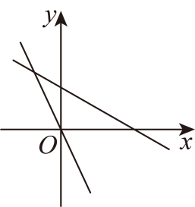 B．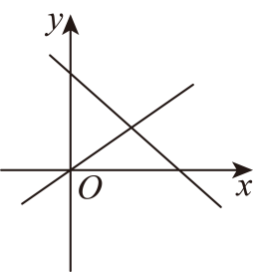
C．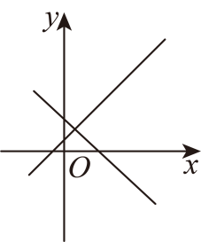 D．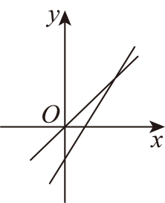
4．（24-25八年级上·江苏南通·期末）如果m表示大于1的整数，设$a=2m$，$b=m^{2}−1$，$c=2m^{2}+2m$，$d=m^{2}+1$，其中任选三个数能构成勾股数的为（ ）．
A．a，b，c B．a，b，d C．a，c，d D．b，c，d
5．（2025·北京石景山·模拟预测）当一个三角形的三边长是连续偶数，则对这样的三角形描述正确的是（）
A．只有1个钝角三角形 B．只有2个钝角三角形
C．只有1个锐角三角形 D．只有2个锐角三角形
6．（25-26八年级上·上海普陀·期中）已知整数$x$、$y$满足$\sqrt{x}+2\sqrt{y}=\sqrt{50}$，那么能满足条件的整数$x$的个数是（ ）
A．$0$ B．$1$ C．$2$ D．$3$
7．有五张写有数字的卡片，分别记为①，②，③，④，⑤，将它们按如图所示放置在桌上．下表记录了相邻两张卡片上的数的和．
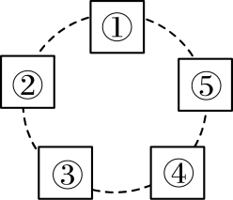
卡片编号 | ①② | ②③ | ③④ | ④⑤ | ①⑤
两数的和 | $$52$$ | $$64$$ | $$57$$ | $$69$$ | $$46$$
则写有最大数卡片的编号是( )
A．② B．③ C．④ D．⑤
8．已知$\left(x_{1},y_{1}\right)$，$\left(x_{2},y_{2}\right)$，$\left(x_{3},y_{3}\right)$为直线$y=−3x+1$上的三个点，且$x_{1}<x_{2}<x_{3}$，则以下判断正确的是（ ）
A．若$x_{1}x_{2}=1$，则$y_{1}y_{3}>0$ B．若$x_{1}x_{3}=−2$，则$y_{1}y_{2}>0$
C．若$x_{2}x_{3}=3$，则$y_{1}y_{3}>0$ D．若$x_{2}x_{3}=−1$，则$y_{1}y_{2}>0$
9．（25-26八年级上·河北·阶段练习）如图，在方格纸中，$AB$为$∠PAC$的平分线，从$P_{1}$，$P_{2}$，$P_{3}$，$P_{4}$四个点中找出符合条件的点$P$，则点$P$有（ ）
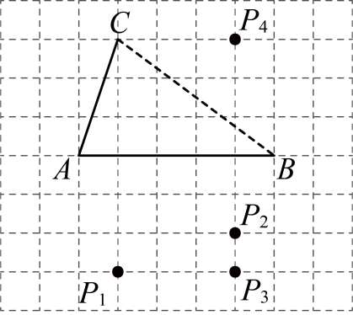
A．1个 B．2个 C．3个 D．4个
10．（24-25八年级上·河南·阶段练习）如图，直线$l_{1}:y=x+1$与直线$l_{2}:y=\frac{1}{2}x+\frac{1}{2}$相交于点$P\left(−1,0\right)$，直线$l_{1}$与y轴交于点A，一动点C从点A出发，先沿平行于x轴的方向运动，到达直线$l_{2}$上的点$B_{1}$处后，改为垂直于x轴的方向运动，到达直线$l_{1}$上的$A_{1}$处后，再沿平行于x轴的方向运动，到达直线$l_{2}$上的点$B_{2}$处后，又改为垂直于x轴的方向运动，达到直线$l_{1}$上的点$A_{2}$处后，仍沿平行于x轴的方向运动…，照此规律运动，动点C依次经过点$B_{1},A_{1},B_{2},A_{2},B_{3},A_{3},…,B_{2024},A_{2024}⋯$，则当动点C从A到达$A_{2024}$处时，运动的总路径的长为（ ）
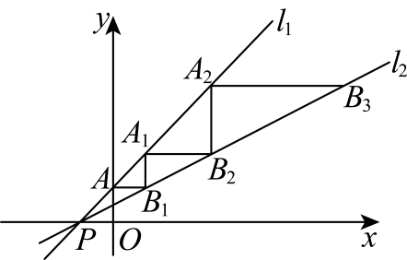
A．$2^{20\text{24}}−2$ B．$2^{20\text{23}}−1$ C．$2^{20\text{2}5}−2$ D．$2^{20\text{2}6}−2$
二、填空题（本大题共6小题，每小题3分，满分18分）
11．（25-26八年级上·湖南郴州·期中）若$\sqrt{a}$与$\sqrt{12}$可以利用加法的结合律进行运算（即：它们可以合并），则最小的正整数a是 ．
12．（25-26八年级上·四川雅安·期中）若$\sqrt{{\left(a−3+2\sqrt{2}\right)}^{2}}+\left|b−3−2\sqrt{2}\right|=0$，则$a^{2004}×b^{2005}=$ ．
13．（24-25八年级下·四川绵阳·期末）一次函数$y=kx+b$的图象经过点$M\left(2,−1\right)$，$N\left(0,3\right)$，则将该图象沿着x轴向右平移3个单位，再向下平移7个单位得到的函数表达式为 ．
14．已知关于$x,y$的方程组$\{\begin{aligned}x+2y=k+3 \\ 2x−3y=3k−2\end{aligned}$无论$k$取何值，$x+9y$的值都是一个定值，则这个定值为 ．
15．（2025七年级上·全国·专题练习）任何实数a，可用$[a]$表示不超过a的最大整数，如$[4]=4,[\sqrt{3}]=1$，现对72进行如下操作：$\text{72}\overset{第一次}{→}[\sqrt{72}]=8\overset{第二次}{→}[\sqrt{8}]=2\overset{第三次}{→}[\sqrt{2}]=1$，这样对72只需进行3次操作后变为1．类似地，对81只需进行3次操作后变为1，那么只需进行3次操作后变为1的所有正整数中，最大的是 ．
16．（25-26八年级上·陕西汉中·月考）如图，在$\text{Rt}△ABC$中，$∠B=90°$，点$M$、$N$分别在边$AC$、$AB$上，连接$MN$，将$△AMN$沿直线$MN$折叠，点$A$恰好落在$BC$边上的点$D$处，且$BD=\frac{1}{3}BC$，若$AC=10,AB=8$，则线段$BN$的长为 ．
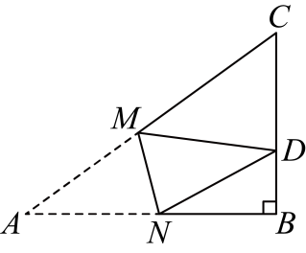
三、解答题（本大题共9小题，满分72分）
17．（6分）（25-26八年级上·陕西西安·期中）如图，在$△ABM$中，过点$M$作$MN⊥AB$于点$N$，已知$AB=250$，$MN=120$，$BM=150$．
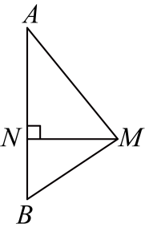
(1)求$AM$的长；
(2)试判断线段$BM$与$AM$之间的位置关系，并说明理由．
18．（6分）（25-26九年级上·河南南阳·阶段练习）代入求值时，有时直接代入并不简便，通过观察，另辟新径，事半功倍．阅读下列短文：已知 $a=\frac{1}{2+\sqrt{3}}$，求$2a^{2}−8a+1$的值．分析与解答；
∵$a=\frac{1}{2+\sqrt{3}}=\frac{2−\sqrt{3}}{（2+\sqrt{3}）（2−\sqrt{3}）}=2−\sqrt{3}$，
∴ $a−2=−\sqrt{3}$，
∴${\left(a−2\right)}^{2}=3$，即$a^{2}−4a+4=3$，
∴$a^{2}−4a=−1$，
∴$2a^{2}−8a+1=2\left(a^{2}−4a\right)+1=2×\left(−1\right)+1＝−1$．
请你根据上面的分析过程，解决如下问题：
(1)计算 $\frac{1}{\sqrt{2}+1}=$______；
(2)若 $a=\frac{1}{\sqrt{2}−1}$，求$4a^{2}−8a+1$值．
19．（6分）（24-25七年级上·重庆·开学考试）阅读材料：把一个自然数所有数位上的数字先平方再求和得到一个新数，叫做第一次运算，再把所得新数所有数位上的数字先平方再求和又将得到一个新数，叫做第二次运算，…，如此重复下去，若最终结果为$1$，我们把具有这种特征的自然数称为“快乐数”．例如：$32→3^{2}+2^{2}=13→1^{2}+3^{2}=10→1^{2}+0^{2}=1$，所以$32$是快乐数．根据上述材料，解决以下问题：
(1)试说明：$19$是“快乐数”；
(2)若一个三位“快乐数”经过两次运算后结果为$1$，把这个三位“快乐数”与它的各位上的数字相加所得的和被8除余数是$2$，求出这个“快乐数”．
20．（8分）（24-25八年级上·江苏无锡·期中）定义：在$△ABC$中，若$BC=a$，$AC=b$，$AB=c$，a，b，c满足$ac+a^{2}=b^{2}$则称这个三角形为“类勾股三角形”．请根据以上定义解决下列问题：
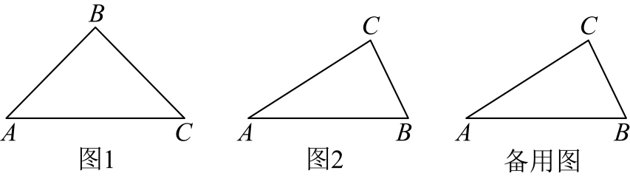
(1)命题：“直角三角形都是类勾股三角形”是______（填“真”或“假”）命题．
(2)如图1所示、若等腰三角形$ABC$是“类勾股三角形”，其中$AB=BC$，$AC>AB$，请求$∠A$的度数．
(3)如图2所示，在$△ABC$中，$∠B=2∠A$，且$∠C>∠A$．请证明$△ABC$为“类勾股三角形”．
21．（8分）如图，直线$l_{1}$的解析式为$y=−3x+3$，且$l_{1}$与$x$轴交于点$D$，直线$l_{2}$经过点$A$、$B$，直线$l_{1}$，$l_{2}$交于点$C$．
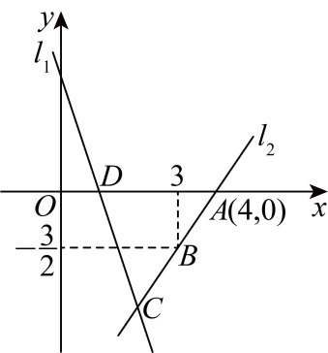
(1)求点$D$的坐标；
(2)求直线$l_{2}$的解析式；
(3)求$△ADC$的面积；
(4)在直线$l_{2}$上存在异于点$C$的另一点$P$，使得$△ADP$是$△ADC$的面积的$2$倍，求点$P$的坐标．
22．（9分）（25-26八年级上·河南平顶山·阶段练习）（1）如图1，长方体的长$AB$为$4\text{cm}$，宽$BC$为$3\text{cm}$，高$AE$为$12\text{cm}$．求该长方体中能放入木棒的最大长度；
（2）如图1，现有一只蚂蚁从点$A$处沿长方体的表面爬到点$G$处，求它爬行的最短路程．小明沿长方体的棱剪开（如图2），求得最短距离为$\sqrt{241}\text{ cm}$，请你判断是否正确，并说明理由；
（3）如图3，若将题中的长方体换成透明圆柱形容器（容器厚度忽略不计），容器的高为$12\text{cm}$，底面周长为$12\text{cm}$，在容器内壁离底部$5\text{cm}$的点$B$处有一饭粒，此时一只蚂蚁正好在容器外壁且离容器上沿$1\text{cm}$与饭粒相对的点$A$处．此时蚂蚁吃到饭粒需要爬行的最短路程是___________$\text{cm}$．
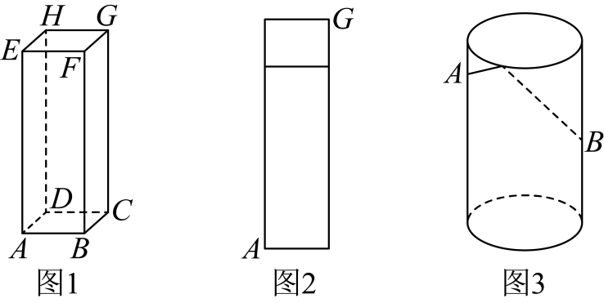
23．（9分）有一笔直的公路连接$M，N$两地，甲车从$M$地驶往$N$地，速度为$60\text{km}/\text{h}$，乙车从$N$地驶往$M$地，速度为$80\text{km}/\text{h}$，两辆车同时出发，先到目的地的车停止不动．途中甲车发生故障，于是停车修理了$2.5\text{h}$，修好后立即按原速驶往$N$地．设甲车行驶的时间为$t\left(\text{h}\right)$，甲、乙两车之间的距离为$S\left(\text{km}\right)，S$与$t$之间的关系如图所示，根据题中的信息解答下列问题：
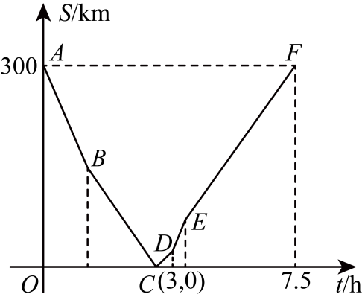
(1)直接写出$M，N$两地之间的距离为_________$km$；
(2)求出点$B$的横坐标；
(3)当甲、乙两车相距$80km$时，请直接写出$t$的值．
24．（10分）（25-26七年级上·浙江宁波·期中）如图，在$4×4$的小正方形组成的图形中有一个阴影部分（阴影部分也是正方形）．若每个小正方形的边长为1，点$A$表示的数为$−1$．
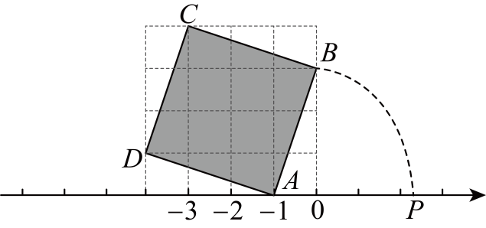
(1)图中正方形$ABCD$的面积为多少？它的边长为多少？这个值在哪两个连续整数之间？
(2)若阴影正方形的边长的值的整数部分为$x$，小数部分为$y$，求${\left(y−\sqrt{10}\right)}^{x}$的值，
(3)若正方形$ABCD$从当前状态沿数轴正方向翻滚，我们把点$B$滚到与数轴上的点$P$重合时，记为第一次翻滚，如图所示，$C$翻滚到数轴上时，记为第二次翻滚…以此类推，请回答：
①点$P$表示的数为多少？
②是否存在正整数$n$，使得该正方形$n$次翻滚后，其顶点$A$，$B$，$C$，$D$中的某个点与2025重合？
25．（10分）（25-26七年级上·安徽合肥·期中）某商场计划拨款$9$万元从厂家购进$50$台电视机．已知该厂家生产三种不同型号的电视机，出厂价分别为：甲种每台$1500$元，乙种每台$2100$元，丙种每台$2500$元．
(1)若商场同时购进其中两种不同型号电视机共$50$台，用去$9$万元，请研究一下商场的进货方案．
(2)若商场销售一台甲种电视机可获利$150$元，销售一台乙种电视机可获利$200$元，销售一台丙种电视机可获利$250$元．在同时购进两种不同型号电视机的方案中，为使销售时获利最多，你选择哪种进货方案．
(3)若商场准备用$9$万元同时购进三种不同的电视机$50$台，请你设计进货方案．

